Муниципальное дошкольное образовательное бюджетное учреждение « Детский сад №25 « Сибирячок » комбинированного вида»

Сценарий праздника 8 марта “Маленькая принцесса” для старшей группы 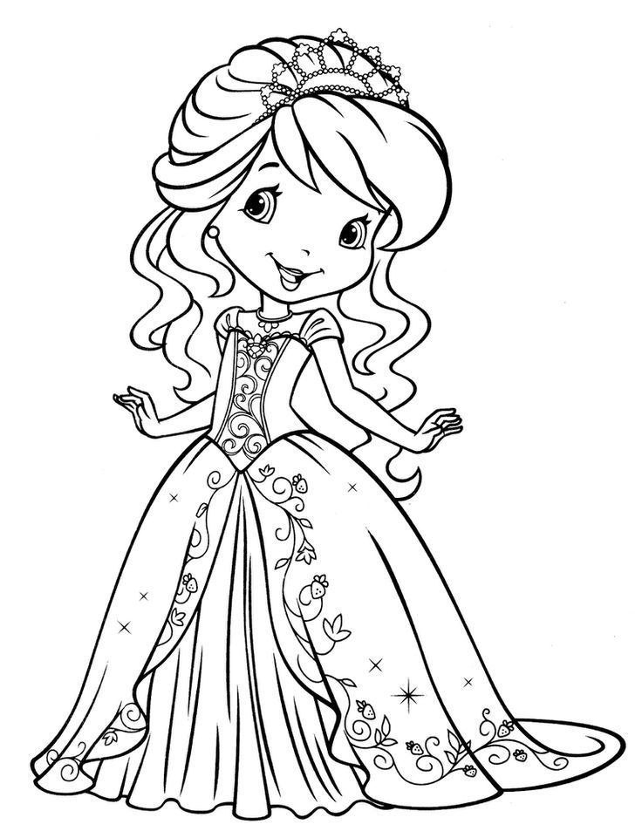

Подготовила:
музыкальный руководитель
Полежаева Е.В.

г. Минусинск, 2022г.

Цель: создание праздничного настроения у детей

Задачи:
- прививать у детей любовь и уважение к мамам, бабушкам;
- обучать детей выразительно читать стихи, исполнять песни и танцы;
- развивать коммуникативные навыки.
Действующие лица:
Ведущая
Баба Яга
Весна
Ход праздника:
(В зал под музыку входят мальчики.)
Мальчик: Скоро праздник! Всё готово?
Эй, никто не опоздал?
Мальчик: Там девчонки, все в обновах,
Украшай скорее зал!
Мальчик: Говорил же вам, ребята,
К сроку можем не успеть!
Мальчик: Всё девчонки виноваты,
Им бы только песни петь!
Мальчик: Тише, тише, не ругайтесь!
Вот они, уж тут, как тут!
Веселее, улыбайтесь,
Наши девочки идут!
(Входят девочки, мальчики аплодируют.)
Ведущий: Дорогие наши мамы,
Наши бабушки, друзья!
В этот день, чудесный самый,
Просыпается земля.
Девочка: Праздник радостный весенний
Двери солнцу распахнул!
Пригласил сюда веселье,
Сколько шариков надул!
Мальчик: Это мы шары надули, чтоб вас нынче поздравлять!
Мальчик: Еле с вечера уснули, так боялись мы проспать.
Девочка: Мы подглядывали, знаем:
Вы, мальчишки, молодцы,
Нынче женщин поздравляют
Дети, дедушки, отцы.
Ведущая : Вся страна, другие страны
Поздравляют милых мам,
Потому что наши мамы
Всех родней и ближе нам!
Песня «Кап-кап-кап»
Ведущая: Дорогие ребята! Уже совсем скоро наступит замечательный праздник – 8 Марта! Это праздник наших дорогих мам, любимых бабушек, и конечно же, наших прелестных девочек! Поэтому в преддверии этого праздника, именно для вас дорогие девочки, мы решили провести развлечение. Как известно, каждая девочка для своих пап и мам - настоящая принцесса! Поэтому мы и назвали наш сегодняшний праздник «Маленькая принцесса». Пусть сегодня в этом зале будут царить красота, радость и хорошее настроение.
(мальчики читают стихи)
1. Светлый, радостный денек,
Бежит, сверкает ручеек,
Песня звонко льется,
Ручеек смеется!
2. Сегодня бабочку надену
И причешусь, как кавалер
В 8 марта джентльмену всем нужно показать пример!
3. Смотрит прямо с высоты,
Дарит женщинам цветы
Весна уже у старта
В день 8 марта
4. Девчонки хохотушки
Наши вы подружки
Вас мы поздравляем
Счастья вам желаем!
5.Я всех девчонок поздравляю,
Желаю счастья, красоты
Капризными вас не считаю,
Вы- лучшие цветы весны!
7. Веселитесь вы всегда
И не плачьте никогда
С 8 марта, с женским днем
С вами дружно мы живем!
Песня “мы ангелы ”

дети садятся на места
Звучит тревожная музыка, вбегает Баба Яга
Баба Яга: Так, так, так, что то вы тут без меня собрались? Праздновать что- то будете? А меня не пригласили?
Ведущая: Мы сегодня отмечаем весенний праздник 8 марта, будем поздравлять наших девочек с праздником!
Баба Яга: А я ведь тоже женщина, почему меня не позвали? Ну за это я вам отомщу, и украду у вас Весну! Никакого праздника у вас не получится!
Ведущая: НУ как же так, мы ведь так долго ждали весну, готовились к ней, и хотим устроить веселый праздник!
Баба Яга: НУ ладно, будет вам весна, но ее я отдам только настоящим принцессам! А ваши девочки, я смотрю, не особо на принцесс похожи!
Ведущая: Баба Яга, посмотри, наши девочки настоящие принцессы, и сегодня они тебе это докажут!
Баба Яга: Ну посмотрю, посмотрю я на ваших принцесс, на что они способны, а то что то я сомневаюсь, что они у вас принцессы!

Дефиле принцесс

Баба Яга: Вижу я, что с вами в сказочную страну отправиться можно, а там то вы мне и покажете, какие вы принцессы. А вы знаете, на чем в сказках путешествуют? (ответы детей). А на ковре самолете в сказках путешествуют? Вот на ковре- самолете мы с вами и отправимся!
Ведущая: Для того, чтобы полететь на ковре -самолете, становитесь все в середину круга
(Дети становятся в середину круга, Баба яга и Ведущая берут ткань, и машут ей над детьми под музыку.)
Баба Яга: Ну вот мы с вами находимся на пороге в волшебную страну, а я совсем забыла узнать, вы хотя бы одну сказку с принцессами знаете? Сейчас мы это и проверим, становитесь в хоровод. Будем под музыку передавать мою метлу, на ком музыка остановится, тот называет сказку, в которой есть принцесса.

Игра “Передай метлу и назови сказку”

Дети садятся на места
Ведущая: Убедилась Баба Яга, что наши девочки настоящие принцессы, видишь, какие образованные, все сказки знают.
Баба Яга: Сказки любая девчонка знать может, не только принцесса! Вы справились только с одним заданием, а у меня их много! Для начала отгадайте, в какую сказку мы отправимся? В какой сказке звучала такая фраза: Свет мой, зеркальце, скажи, да всю правду доложи, я ль на свете всех милее, всех румяней и белее?
(Белоснежка и семь гномов)
Баба яга: А давайте ка навестим гномов, посмотрим, чем они там занимаются! Не бездельничают ли?
Ведущая: Для этого мы приглашаем наших мальчиков поближе к Бабе Яге, беритесь за ее метлу, сейчас она всех мальчишек превратит в гномов!
Баба Яга: Повторяйте за мной волшебные слова, а кто повторять не будет, не превратится в гнома! Крепче за метлу держитесь, дружно в гномов превратитесь! А теперь все вместе! Крепче за метлу держитесь, дружно в гномов превратитесь!
Ведущая: Гномы, сейчас мы будем добывать драгоценные камни в шахтах под землей, для этого становимся в две колонны друг за другом, надеваем колпачок гнома, проползаем через туннель, берем драгоценный камень, возвращаемся, кладем камень в корзину и передаем колпачок гнома другому участнику, и бежим в конец колонны.

Игра “Гномы”

Ведущая: Молодцы, вот сколько драгоценных камней вы добыли! А теперь отгадайте загадку, в какую сказку мы отправимся дальше!
Кот, петух, осёл, собака
Никогда не знают страха.
Кто же это? Отгадайте!
И ответ мне быстро дайте. (Бременские музыканты)
Баба Яга : Правильно, отгадали! Для того, чтобы превратиться в Бременских музыкантов, я буду хлопать в ладоши ритм, а вы должны повторить за мной! Готовы? (Баба Яга хлопает ритм, дети повторяют)
Баба яга: Молодцы, получилось превратиться в Бременских музыкантов! Сейчас мы будем играть с вами в настоящем оркестре, для этого берем в руки инструменты.

Оркестр “Дунаевский.Полька ”

Баба Яга: Ой, какие молодцы, как бальзам на душу! Не зря в детский сад ходите. настоящие музыканты, а в моем лесу то мне никто так не сыграет! ! Ну а эту загадку мою сможете отгадать?
Кто вас больше всех ласкает?
Кто вас любит, обожает?
Покупает вам игрушки,
Книжки, ленты, погремушки?
Кто печёт оладушки?
Ну конечно (бабушки)
Баба Яга : А вы стихи для своих бабушек знаете?

(выходят чтецы)

1.Я сегодня очень рад,
Поздравлять всех мам подряд.
Но нежней всех слов простых,
Слова, про бабушек родных!
2.Расскажу вам по секрету: У меня подружка есть.
Сколько лет моей подружке, Мне на пальчиках не счесть.
С ней играем и читаем, Вместе песенки поем.
С ней в одной квартире, Рядышком живем.
И скажу вам не тая- Это бабушка моя!

3.Бабушка, как солнышко, всех согреет взглядом.
Как внучатам хорошо с бабушкою рядом!
Всем подарит бабушка и тепло, и ласку,
Нежно приголубит нас и расскажет сказку.
Песню бабушке поём нежную, красивую
Поздравляем с женским днём бабушку любимую.

4.Много у бабушки разных забот,

Много у бабушки разных хлопот.

Добрая, милая, бабушка наша,

Нет тебя лучше, моложе и краше!

5.Наши милые бабули,

Наших мам и пап мамули.

Вас поздравить мы хотим

От души благодарим.

Песня « Цветы для бабушки»

Баба Яга: Мне уже начинает казаться, что вы меня не обманули, что вы настоящие принцессы! Может мне вам Весну вернуть, и отметить вместе ваш праздник?
Ведущая: Конечно, дорогая Баба Яга. верни нам Весну!
Баба Яга: Так и быть, уговорили меня, старую, получайте вашу Весну! Зовите, и она придёт.
Дети: Вес-на! Весна!

(Звучит музыка, входит Весна)

Весна: Здравствуйте, дорогие ребята и взрослые, здравствуй, Баба яга, я очень рада, что ты вернула меня к ребятам, и я могу дарить всем свое тепло. И поэтому мне очень хочется с вами потанцевать!

Танец «Жила-была царевна»

Весна: Как хорошо вы танцевали, а сейчас я предлагаю нам всем вместе отправиться на бал!
Баба яга: А меня то вы с собой возьмете? Я не буду больше злиться, ведь сегодня и мой праздник тоже!
Весна: конечно, мы тебя возьмем! Но вот незадача… Наши принцессы так спешили на бал, что потеряли туфельки. Мальчики, принцы, помогите принцессам собраться на бал. Возьмите по одной туфельки и найдите своих принцесс. (Б.Яга тоже садится с девочками ,снимает туфлю)
Игра «туфельки для Золушки»

Весна: Ребята, становитесь на танец. Мальчики, приглашайте маленьких принцесс на танец!

Танец “Принцесса ”

Баба Яга: ОЙ, как я устала танцевать, утомили меня!
Весна: Баба яга, не ворчи, ты же сама хотела с нами отмечать праздник 8 марта!
Баба Яга: Да что ты, Весна. Я и не ворчу, мне очень понравилось у вас в гостях, и танцевать и играть с вами понравилось! Смотрите у меня, в следующий раз не забывайте приглашать!
Весна: Ребята, сегодня у нас праздник 8 марта, мы поздравляем с праздником наших маленьких принцесс, а на праздники всегда дарят подарки! Вот и я к вам пришла с подарками.
Ведущая: Девочки, выходите, становитесь полукругом
Весна: Дорогие наши маленькие принцессы, поздравляю вас с весенним праздником 8 марта, желаю, чтобы эта весна принесла вам море улыбок, счастья и веселья! С праздником!
Весна дарит подарки
Ведущая: Ребята, давайте сфотографируемся с Весной.

